**Mercredi 4 janvier**

Groupe des petits :

~~Sortie le matin à la médiathèque pour 16 enfants~~

CHANGEMENT : Activité « carte de vœux »

Groupe des moyens :

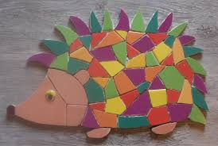Matin : sortie au gymnase.

Activités manuelles : mosaïque

Après-midi : origami ou playmaïs

Groupe des grands :

Dans le cadre du projet « Voyage dans le temps », les enfants découvriront un documentaire sur le Moyen-Age.

Les enfants qui le souhaitent pourront aller au gymnase avec les moyens.

Après-midi : réalisation d’écussons